**

**FICHE TECHNIQUE**

**Réf : FL-B1NF Bouteille 1 Litre**

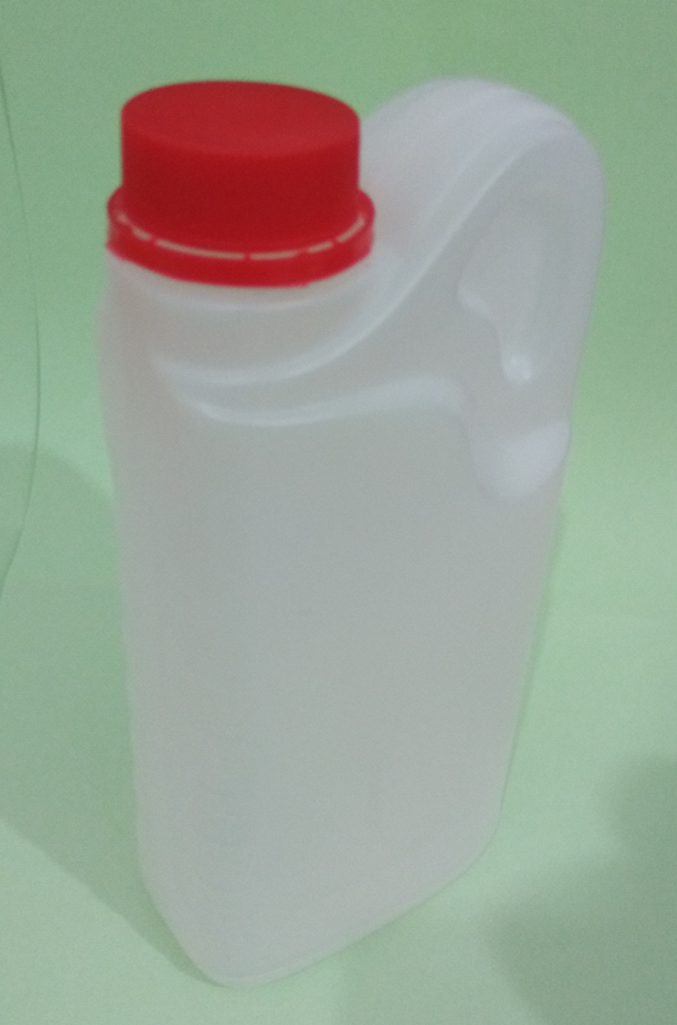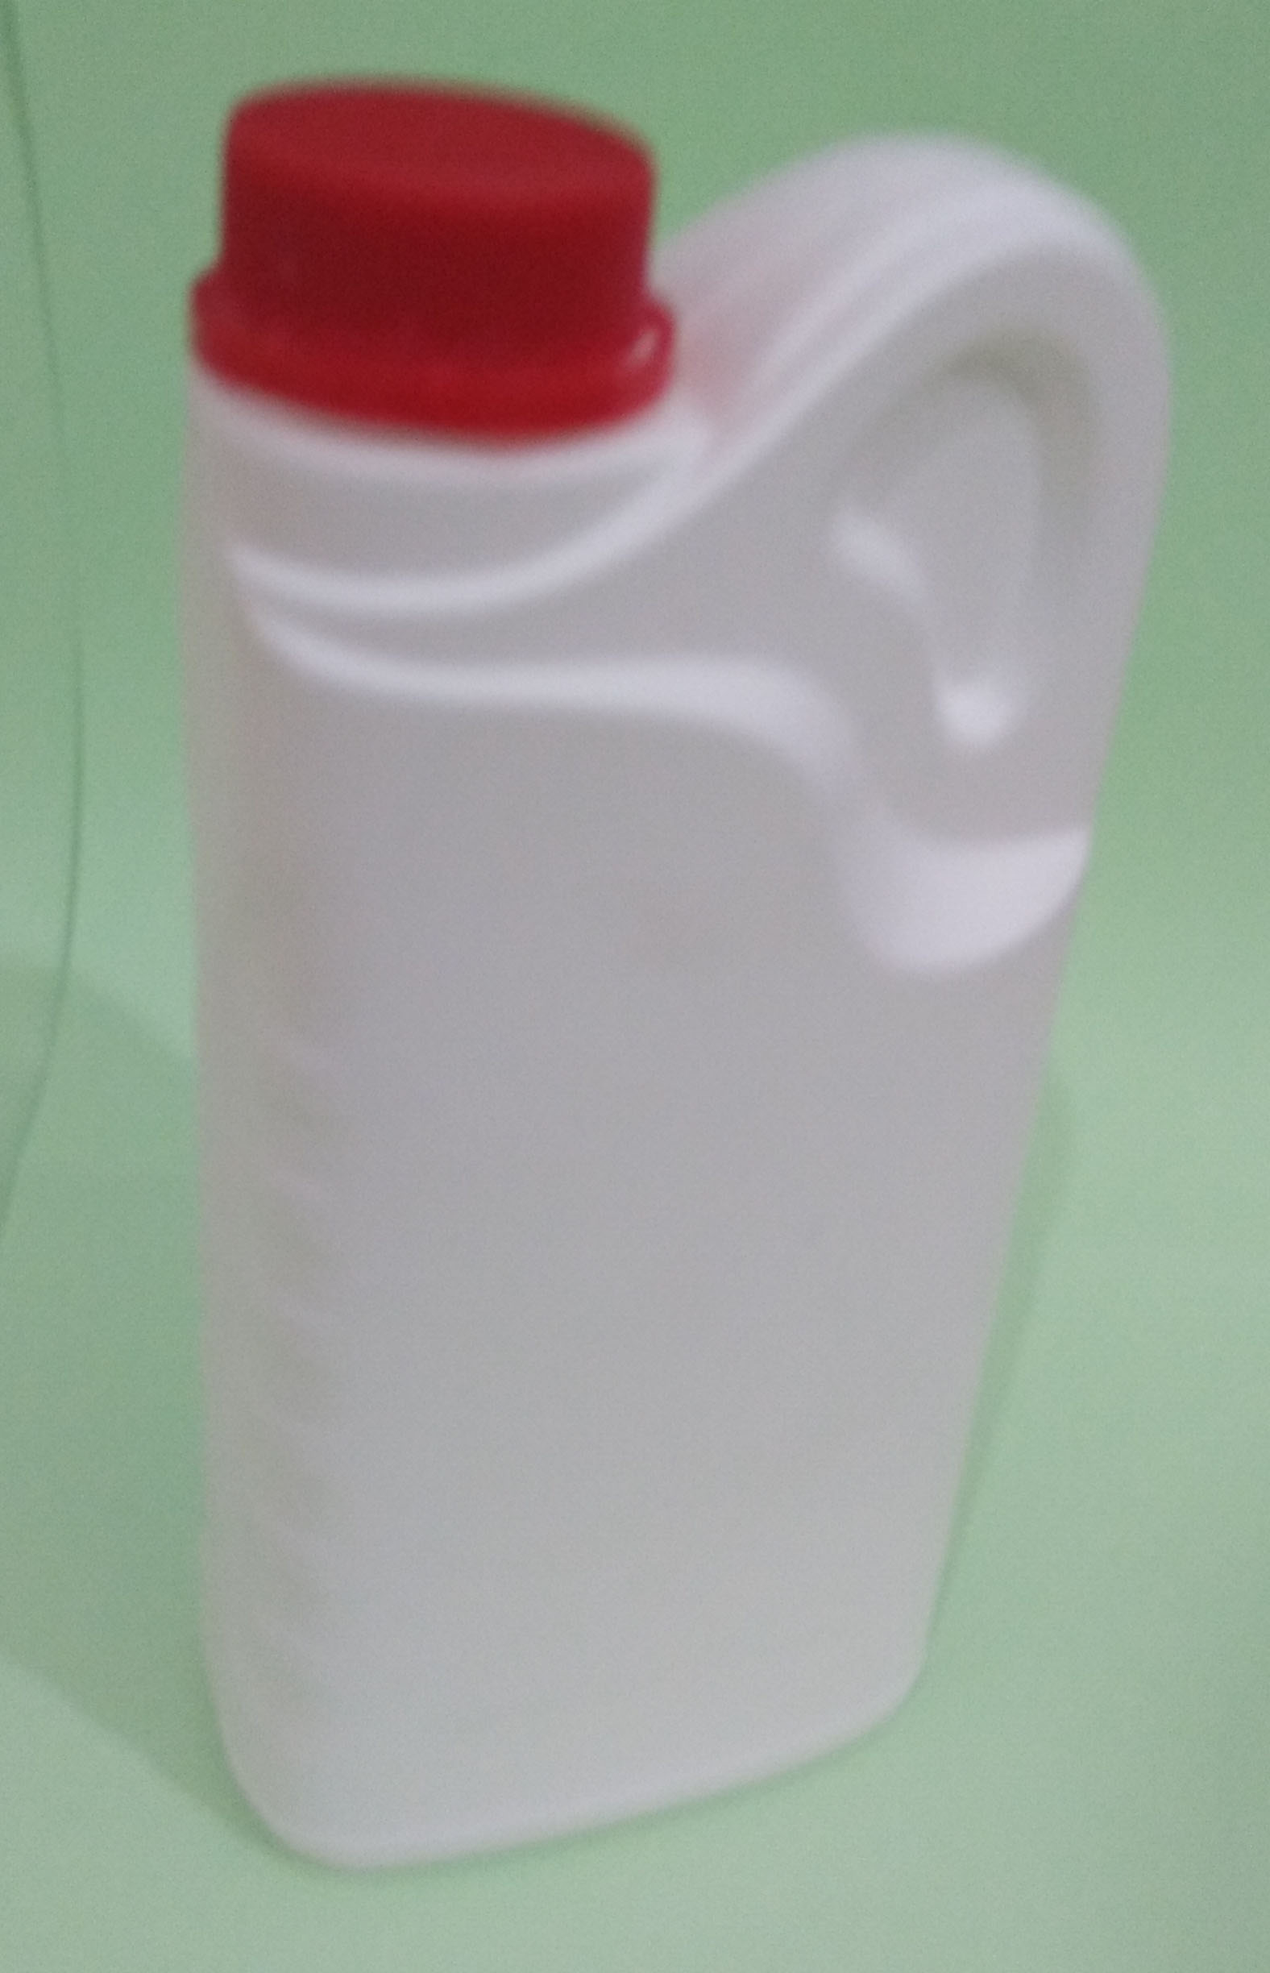

* Matière: PEHD
* Poids: 60 g $±$  2gr
* Contenance : 1 litres
* Couleur Standard : Transparent/Blanc
* Opacité : produit opaque sauf Transparent
* Emballage: Livré par sac de 132 Unités
* Alimentaire: Oui Sauf Noir / Métallisé
* Dimensions: Haut.: 220 mm, Long.: 106 mm, Larg.: 65 mm
* Dimensions étiquette: Haut.: 120 mm, Larg.: 80 mm
* Goulot uniforme : 11 mm
* Bouchon inviolable: 38 mm en PEHD
* Couleur bouchon: Blanc/Bleu/Vert/Mauve/Rouge/etc.

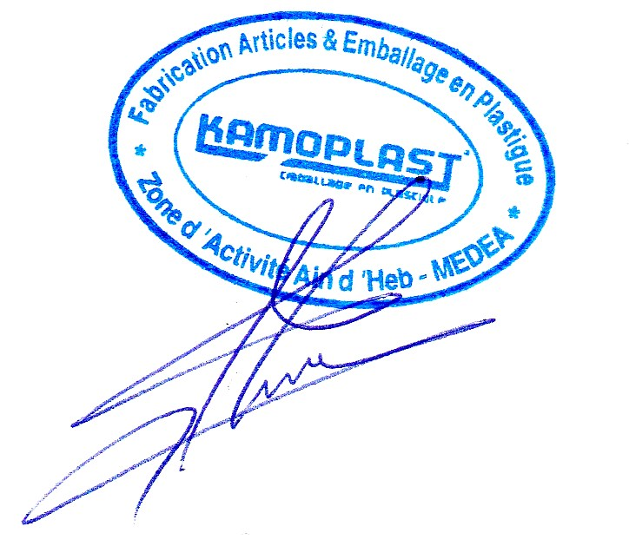

*Sarl KAMOPLAST Fabrication d’emballage en plastique Pôle Urbain -Ain D’Heb Médéa ALGERIE*

*Tél.: +213(0)25.785.536 /+213(0)770.120.833* Site Web:www.kamoplast.com E-mail:kamoplast@gmail.com